# **TEMA 2.**

FORMATO MULTIMEDIA

## **Bullet points**

**Seres humanos con experiencias únicas**

* Los seres humanos necesitamos comunicarnos porque somos individuales y únicos.
* Todos tenemos experiencias únicas que podemos compartir o reservarlas para nosotros mismos.
* Esta capacidad de experimentar la vida de millones de maneras diferentes es lo que hace especial la vida de los seres humanos.
* Si todas las experiencias fueran iguales no habría necesidad de comunicarse porque nuestro interlocutor ya habría experimentado lo mismo.

**(Infografía) La diferencia del “yo”**

* Texto: Cada experiencia lleva una etiqueta que la diferencia de todas las demás. Esa etiqueta es tu nombre, o el “yo” que usas para contar tus vivencias, hablar de tus sentimientos o contar tus planes para el futuro.

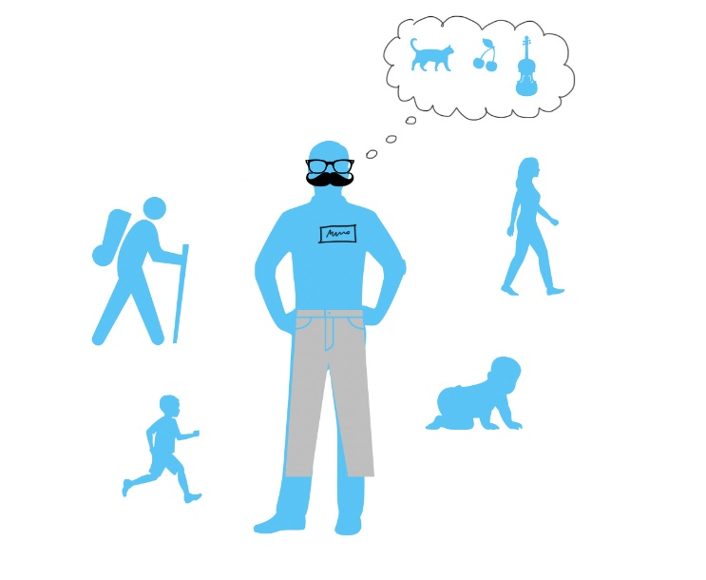

**La separación-conexión y el silencio del “yo”**

* El yo a veces tiene ganas de comunicarse, conectarse o compartir información con otros “yoes”, ya sea directamente o por medio de los dispositivos y las redes que sirven para conectarlos.
* Por el otro lado, en ocasiones el “yo” no quiere conectarse ni comunicarse, simplemente quiere “ser yo” y experimentar la vida, los sentimientos, emociones y aventuras sin tener que compartirlo con nadie.
* Nuestros sentidos y nuestra piel nos separan y nos conectan a la vez del mundo exterior y de los amigos, por lo que podemos ser nosotros mismos, sin los otros, siempre que queramos (y siempre que no estemos conectados).
* Esta separación-conexión es uno de los mayores inventos de la evolución porque nos permite pasar de nuestra vida interior a nuestra vida exterior (con un poco de entrenamiento y práctica).
* La capa que nos protege y nos permite cuidar de nuestro “yo” es la interfaz más eficiente que se ha creado, mucho más que las pantallas de nuestros móviles y ordenadores.

**La interfaz yo-mundo**

* Esta interfaz del yo con el mundo es la que nos permite crear nuestro refugio, ese lugar al que solo nosotros podemos entrar y que vamos enriqueciendo con cada experiencia.
* Lo que hay dentro de nuestro refugio es lo más valioso que tenemos en nuestras vidas.
* Por este motivo, solo dejamos entrar a nuestro refugio a personas especiales en nuestras vidas.

**La gran tarea**

* Tener y desarrollar un lugar en el que refugiarnos y experimentar quiénes somos es una de las tareas más importantes de nuestras vidas.
* Es tan importante saber construir el refugio, decorarlo y protegerlo del exterior como saber cómo y cuándo acceder a él, es decir, activar nuestras interfaces para salir y entrar, o para que entren y salgan las cosas que vienen de fuera, la información, conexiones y emociones que nos llegan por medio de la comunicación digital o personal.
* **Infografía “Mi refugio” (descripción)**
* Texto: ¿Tienes tu propio refugio?, ¿Cómo imaginas que se ve tu refugio?, ¿Cómo está diseñado?, ¿A quiénes dejarías entrar?
* La imagen es una cabeza con una habitación que tiene:
* El Yo (azul) con una identificación que dice “yo” (o que la cabeza tenga el mismo cabello que yo dentro de la habitación)
* Una puerta al fondo con un cartel que diga “interfaz / yo-mundo"
* Un sillón con familiar (amarillo) sentado
* Un amigo (verde) jugando a la pelota
* Un gato
* Fotografías con los familiares y amigos (amarillo con azul, verde con azul, azul con gato) colgadas en las paredes

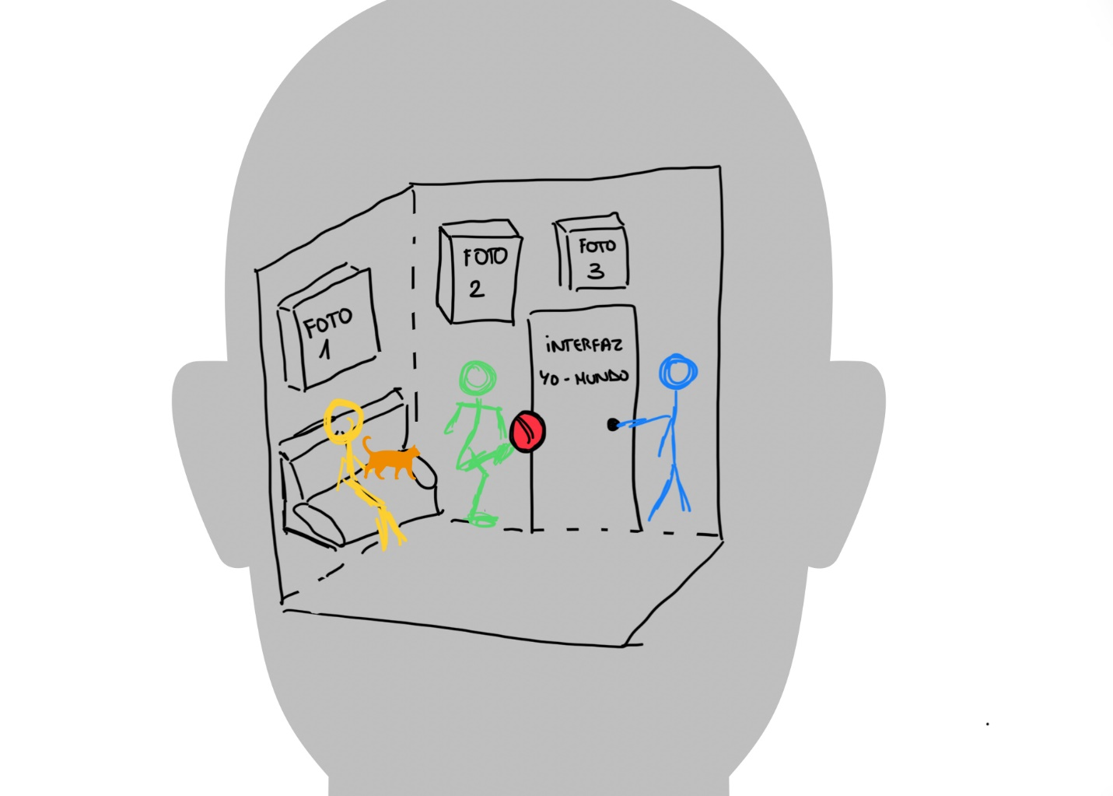

**La importancia de tener un buen refugio**

* Los seres humanos lo pasan mejor y se desarrollan de forma más armónica cuando han diseñado un buen refugio desde el que poder hacer sus vidas.
* En ese refugio también es donde nos encontramos con nosotros mismos y, como si nos miráramos en un espejo, decidimos si nos gusta lo que vemos.
* Así podemos comprobar si el yo exterior (el que vamos construyendo en nuestras relaciones e intercambios) y el yo interior (el que está dentro del refugio) se parecen o si tenemos que hacer algo de esfuerzo para que se acerquen.
* El yo del refugio suele devolvernos una muy buena imagen de quienes somos. Bien utilizado, el refugio es fundamental para ajustar nuestra propia imagen interna y externa.
* Los más sabios dicen que la mayoría de nuestros problemas desaparecen cuando estas dos imágenes (nuestro yo exterior y nuestro yo interior) son casi iguales.

[**conclusión**] Hacer un refugio, aprender a usar las interfaces para salir y entrar y tener claro qué comunicar y qué no, son algunas de las cosas más importantes que hacemos como parte de nuestro crecimiento como personas.

## **Vídeo “De la posibilidad a la obligación”**

Internet se inventó para facilitar las comunicaciones a larga distancia en cualquier lugar del mundo, pero hoy en día también usamos las tecnologías digitales para comunicarnos a corta distancia todo el tiempo. Eso hace que a veces nos olvidemos de las interfaces que abren y cierran el acceso a nuestro refugio, donde vive nuestro yo. En los últimos años, la posibilidad de estar conectados y comunicados cuando queramos o necesitemos se ha convertido en la necesidad de hacerlo de manera constante. Y eso quiere decir que las puertas de nuestro refugio quedan constantemente abiertas, de forma que el ruido, la velocidad y la insistencia de las comunicaciones que tenemos gracias a los dispositivos nos han olvidar que tenemos un refugio en el que podemos experimentar quienes somos de verdad.

## **Vídeo “La desconexión"**

Las tecnologías provocan alteraciones en nuestras prácticas diarias y nuestros comportamientos. Pero además, si las personas están conectadas en redes, como ocurre en el caso de las tecnologías digitales, los cambios son mucho más acelerados y, en ocasiones, difíciles de controlar o evitar. Esto ha llevado a que ahora sea casi imposible desconectarse de dispositivos y redes, cuando en realidad, la desconexión del exterior es una necesidad humana que deberían satisfacer las tecnologías digitales. En el caso de que no la satisfagan, no deberíamos permitir que dichas tecnologías accedan a nuestro refugio, esto es, a nuestro yo más íntimo.

|  |
| --- |
| Las tecnologías, como Internet y el móvil, son medios para satisfacer necesidades humanas. Entonces, ¿cuáles son tus necesidades u objetivos que estas tecnologías digitales pueden ayudarte a cumplir y cuáles no se pueden satisfacer con los dispositivos digitales? ¿Cómo podemos satisfacer la necesidad de tener un refugio interior? |

**TEST DE CERTIFICACIÓN (quizás cuando ya estén los contenidos creados)**

Preguntas:

1. ¿Cuál es la etiqueta que diferencia a cada experiencia de todas las demás?
   1. El artículo definido (el, la, los, las) frente al indefinido (uno, una), que nos permite distinguir las experiencias únicas de las genéricas.
   2. Tu nombre, el “yo” que usas para contar tus vivencias, hablar de tus sentimientos o expresar tus planes para el futuro.
   3. La palabra específica que recoge la Real Academia de la Lengua Española para expresar cada experiencia concreta.
   4. El nombre o los nombres de usuario con los que te identifican tus seguidores en las redes sociales.
2. ¿Qué guardamos en nuestro refugio? ¿Y a quién dejamos entrar?
   1. En nuestro refugio guardamos víveres para protegernos en situaciones de emergencia. Dejamos entrar a las personas que respetan las normas de conducta.
   2. En nuestro refugio guardamos nuestros objetos simbólicos. Dejamos entrar a quien nos pide conocer nuestros rituales.
   3. En nuestro refugio guardamos lo más valioso de nuestras vidas. Dejamos encontrar a las personas más importantes para nosotros.
   4. En nuestro refugio guardamos pensamientos y emociones. Dejamos entrar a quien desea saber más sobre nosotros.
3. ¿Cuál es una de las tareas más importantes de nuestras vidas?
   1. Conocer los beneficios de la industria digital actual.
   2. Desarrollar un lugar en el que refugiarnos y experimentar quiénes somos.
   3. Tener un trabajo y una familia que nos apoye en nuestras decisiones.
   4. Saber cómo nos queremos comunicar con las personas que nos rodean.
4. Si tu refugio interior fuera una habitación, ¿cómo se llamaría la puerta que conduce al exterior?
   1. Jornada de puertas abiertas.
   2. Salida de emergencia.
   3. Interfaz yo-mundo.
   4. Asómate al afuera.
5. ¿Qué pasa si nuestro yo interior y nuestro yo exterior son completamente diferentes?
   1. En ese caso, deberíamos hacer un esfuerzo para que las imágenes se acerquen.
   2. En dicha situación, es habitual que nuestros mayores problemas desaparezcan.
   3. No pasa nada, porque todas las personas tenemos dos “yoes” completamente distintos.
   4. El exterior es el objetivo y verdadero, todo el mundo sabe que la imagen interior es la que miente.
6. ¿Qué pasa si dejamos constantemente abiertas las puertas de nuestro refugio?
7. Que así no perdemos el tiempo cuando tengamos que abrirlas de nuevo, ya que del refugio entramos y salimos todo el tiempo.
8. Que corremos el riesgo de olvidar que tenemos un refugio en el que podemos experimentar quiénes somos de verdad.
9. Que cualquiera puede asomarse a nuestro refugio y ver lo que guardamos en su interior.
10. Que cada vez querrán entrar dentro más personas de las que nosotros en un inicio pretendíamos invitar.
11. ¿Qué guardarías en tu refugio?
    1. Mi diario íntimo.
    2. Un álbum de fotos.
    3. Mis emociones y recuerdos más valiosos.
    4. Todas las anteriores son correctas.
12. ¿Qué cambio se ha producido en los últimos años en la posibilidad de estar conectados y comunicados?
    1. Ahora podemos comunicarnos a larga y corta distancia todo el tiempo y desde cualquier lugar.
    2. Las conexiones y comunicaciones son cada vez más accesibles para las zonas rurales.
    3. Ahora muy pocas personas escriben cartas porque muchas posibilidades comunicativas las ofrecen las plataformas digitales.
    4. La posibiliad ha pasado a convertirse en obligación y eso a veces nos impide desconectarnos.
13. ¿Es la desconexión una necesidad humana?
    1. Depende de lo introvertida o extrovertida que sea la persona.
    2. Sí, y debería ser satisfecha por las tecnologías digitales.
    3. No, es la conexión, por eso creamos las tecnologías digitales.
    4. No, porque los seres humanos somos animales sociales.
14. ¿Por qué decimos que la separación-conexión es uno de los mayores inventos de la evolución?
    1. Porque permite hacer oídos sordos a lo que nos queramos escuchar.
    2. Porque nos permite pasar de nuestra vida interior a nuestra vida exterior.
    3. Porque nos permite separarnos de una persona y seguir sintiéndola cerca gracias a nuestra conexión digital.
    4. Porque las estadísticas afirman que cuando dos personas se separan en un sitio, otras dos se conectan en otro lugar distinto.

**Versión para niños**

**Hotspot: cabaña de madera (es de un piso) en un paisaje de nieve y oscuro (noche).**

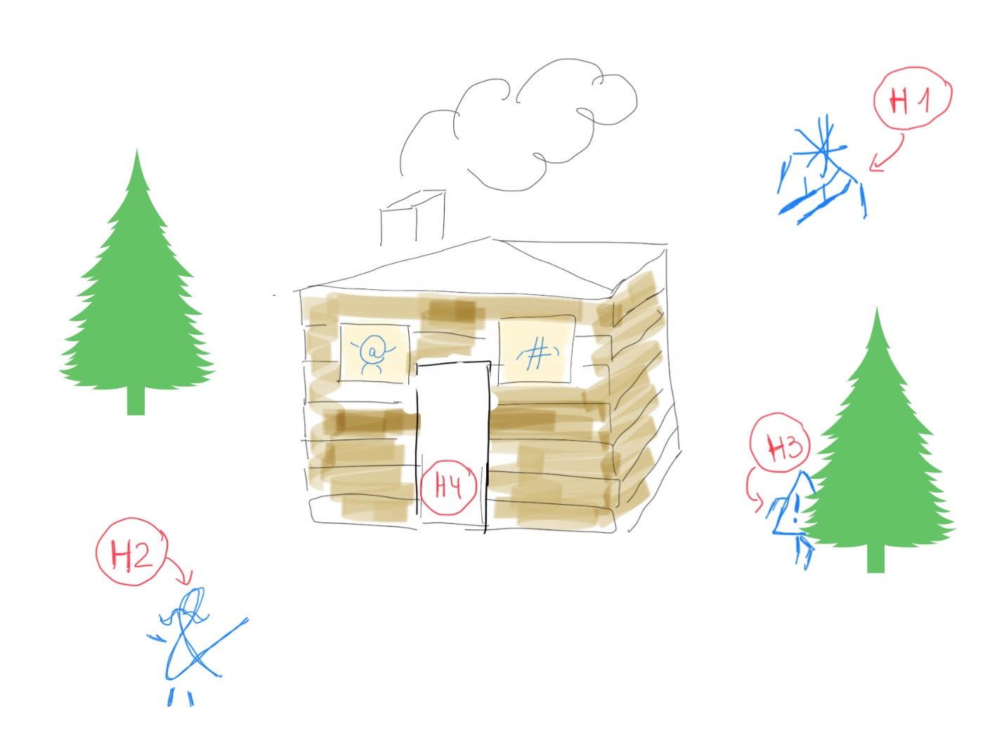

Elementos:

* Hashi y Roby asomándose y saludando por las ventanas.
* Puerta principal con cartel que dice “Mi refugio”
  + H5P Actividad de Video. (H4)
    - Video mencionado abajo.
* Pinos cubiertos de nieve.
* Etienne (&) caminando hacia la cabaña. (Ya no hay H2)
* Signo de advertencia (⚠) escondido detrás de uno de los pinos.
  + H5P Actividad. Agamoto Microscope Zoom. “¿Qué se esconde por ahí?” (H3)
    - Texto: “Hay que tener cuidado de quién dejamos entrar a nuestro refugio! Al refugio no debería entrar nadie que no esté invitado.”
    - Zoom: es la misma imagen del hotspot pero se ve el signo de advertencia con más detalle.
* Asterisco (Rico) (*) esquiando al fondo de la montaña.
  + H5P Actividad Personality Quiz “¿Cómo se ve tu refugio?” (H1)
    - ¿Cómo es tu habitación? Cabaña | Tienda de campaña | Mansión
    - ¿Qué muebles te gustan? Sillón | Sofá | Cama | Escritorio
    - ¿Qué objetos colgarías? Pinturas | Retratos | Calendario | Mapa
    - ¿Qué pondrías en tu cofre? Cartas | Juguetes | Dinero | Diario
    - ¿Qué música suena en tu refugio? Piano | DJ | Guitarra | Flauta

**Video: Interior de cabaña de Hashi y Roby.**

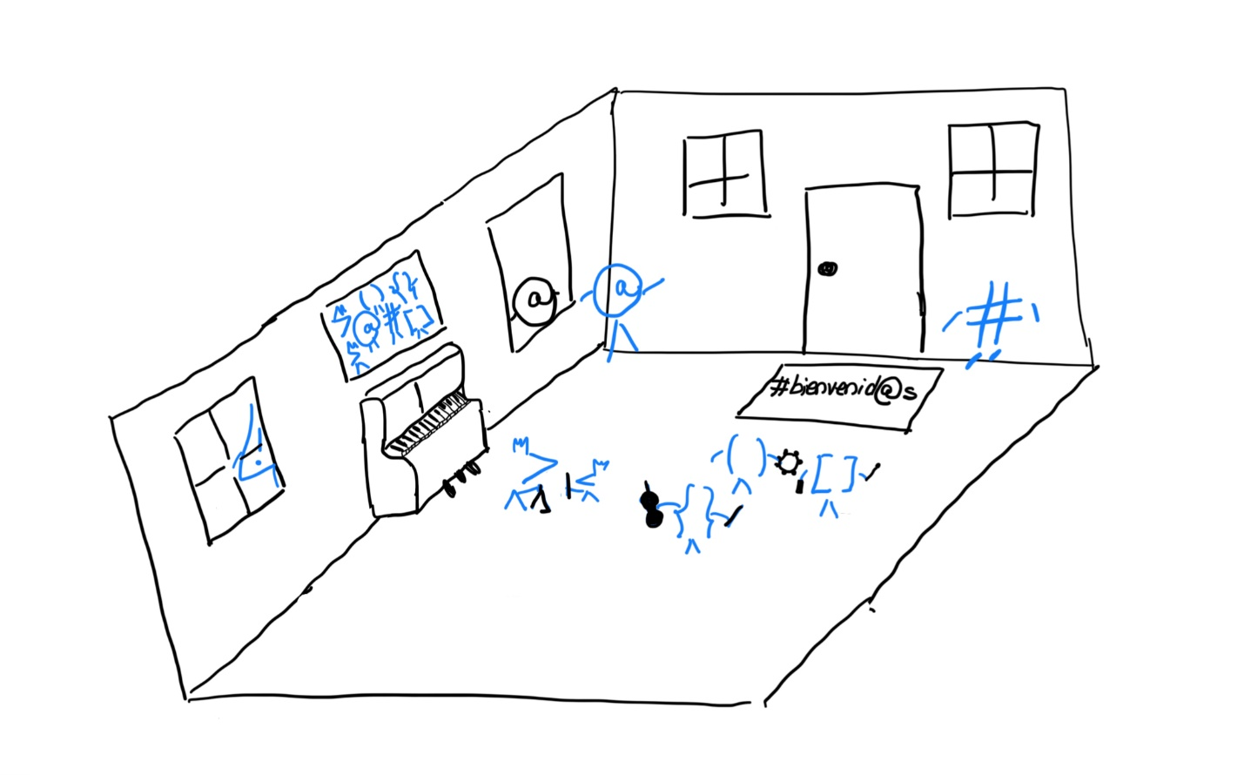

Elementos:

* Piano
  + H5P Actividad. Find the words “¿qué cosas han añadido Hashi y Roby a su refugio?"
    - Palabras: piano, retrato, alfombra, espejo, cofre, sillón.
* Espejo (interactivo)
  + H5P Actividad. Image Yuxtaposition. “¿Actúas igual dentro y fuera de tu refugio?”
    - Texto: “Nuestro refugio también sirve para encontrarnos a nosotros mismos y comprobar si el yo que construimos con nuestras relaciones allá afuera se parece al yo cuando está en el refugio, o hace falta acercarlos.”
    - Imagen de Roby por su cuenta | Imagen de Roby con Hashi, levantando las manos y saltando como en las películas.
* Retrato con amigos y familia
  + H5P Actividad. Collage. “Personas especiales”
    - Texto: Solo dejamos entrar a nuestro refugio a las personas con las que tenemos una relación especial como tus familiares o amigos.
    - Imágenes: fotos de retrato de familiares y amigos. Pueden ser los símbolos o personas que encuentren en internet.

Personajes:

* Chetes [], Llavetes {}, Parentes (), tocando la caja china, el violín, y la pandereta respectivamente.
* Mayor Que > y Menor Que < tocando el triángulo.
* Roby y su reflejo en el espejo.
* Hashi parado junto a la puerta.

Guion

* Roby: ¡Bienvenidos a nuestro refugio! Aquí dentro es donde Hashi y yo podemos ser nosotros mismos.
* Hashi: ¿Verdad que se ve muy seguro? Aquí nos protegemos de las amenazas del exterior.
* Roby: Y lo hemos diseñado nosotros. ¿A que se ve mono?
* Hashi: ¡Por ejemplo, a mí me encanta tener música en mi refugio!
* Roby: También podemos compartir con otros quiénes somos, lo que tenemos y lo que nos gusta hacer. ¡Cómo la música!
* Hashi: Todo lo que ponemos en nuestro refugio es muy valioso, por eso hay que tener cuidado de no sacar nada de aquí, ¡porque podrían perderse!
* Roby: Y antes de salir, es importante siempre mirarnos en el espejo y comparar cómo nos vemos cuando estamos dentro o fuera del refugio.
* Hashi: ¡Yo te veo igual!
* Roby: Nuestros refugios, como nosotros, también pueden crecer con el tiempo. ¡Si vieras la cabaña de nuestro amigo Rico!
* Hashi: Y cada uno decide cuándo y cómo invitar a quienes cuidarían de nuestras cosas tanto como nosotros, ¡porque nos quieren mucho!
  + Tocan la puerta*
  + Entra Etienne
* Roby: ¡Hola Etienne!
* Hashi: Pero siempre es importante tener control de qué y quién entra en nuestro refugio... ¡No queremos que rompan con nuestra armonía!
* Hashi: O podemos quedarnos a solas por un rato. ¡Imagina tener invitados todo el tiempo!
* Roby: ¡Qué cansancio!
* Hashi: ¿Y tú? ¿Cómo es tu refugio?